ОСП МБДОУ детский сад № 8 «Звёздочка» - детский сад «Солнышко»

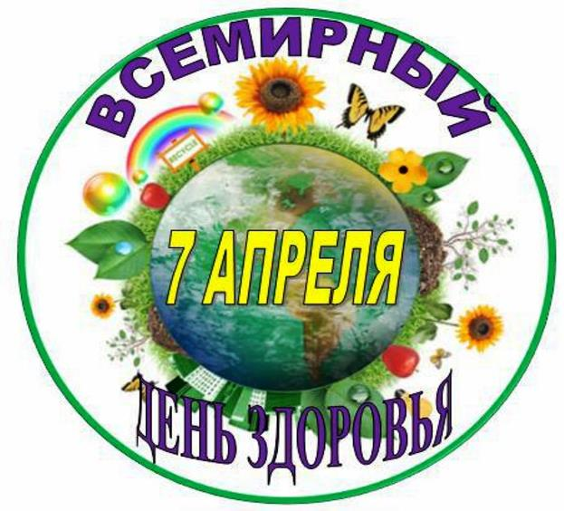

Подготовили и провели
воспитатель: Елистратова С.В.
Гребенникова С.М.

Цель: создать радостное эмоциональное настроение, повысить у детей интерес к физической культуре и здоровому образу жизни
Задачи:
Образовательные: активизировать двигательную активность детей, развивать быстроту, ловкость, координацию движений, ориентировку в пространстве;
Развивающие: развивать выдержку и внимание в играх и эстафетах;
Воспитательные: воспитывать любовь к спорту, физической культуре;
Действующие лица: Ведущий, доктор Пилюлькина.
Ход мероприятия:
Ведущий: Ребята, сегодня мы с вами собрались на праздник День Здоровья.
Улыбкой светлой,
Дружным парадом
День Здоровья начать нам надо.
Давайте все дружно крикнем
Дню Здоровью Ура! Ура! Ура!
Ведущий: Кто скажет, что значит «быть здоровым?». (ответы детей) Да, вы правы, это значит не болеть, заниматься спортом и закаляться, есть побольше витаминов и полезные продукты. А еще не сидеть на месте, чаще двигаться. Ведь от того, насколько часто вы занимаетесь спортом, зависит, каким будет ваше здоровье. И сегодня мы покажем, друг другу, как мы любим спорт и любим им заниматься. Для начала я предлагаю вам поздороваться.
Игра «Доброе утро!»
Доброе утро, глазки! (касаемся глаз кончиками пальцев)
Вы проснулись? (хлопки в ладоши)
Доброе утро носик! (дотрагиваемся до кончика носа)
Ты проснулся? (хлопки в ладоши).
Доброе утро ушки! (касаемся кончиками пальцев обоих ушек)
Вы проснулись? (хлопки в ладоши)
Доброе утро ротик! (касаемся указательным пальцем губ)
Ты проснулся? (хлопки в ладоши).
Доброе утро ручки! (кистями обеих рук делаем «фонарики»)
Вы проснулись? (хлопки в ладоши)
Доброе утро, животик! (круговое поглаживание ладонью по животику)
Ты проснулся? (хлопки в ладоши)
Доброе утро, детки! Все проснулись! К солнышку потянулись! (руки наверх, потянулись). (Молодцы)
Ведущий. Что за гость спешит на праздник?
(под музыку входит Доктор Пилюлькина)
Доктор Пилюлькина. Здравствуйте ребята! Слышу, вы обо мне вспоминаете. Вы заболели?
Дети. Нет.
Доктор Пилюлькина. А это я сейчас проверю! (слушает детей, проверяет горло).

Доктор Пилюлькина.
Попрошу всех ровно встать
Что скажу, то выполнять
Все дышите, не дышите (2 раза)
Выдохните, а теперь вдохните!
Вместе руки поднимите. (2 раза)
Превосходно! Опустите!
Наклонитесь, разогнитесь
Встаньте прямо, улыбнитесь
Доктор Пилюлькина: Да, и правда вы бодры и здоровы. Как вам это удается?
Дети. По утрам мы делаем гимнастику, занимаемся физкультурой, моем руки перед едой, чистим зубы утром и вечером перед сном…
Доктор Пилюлькина: А к проверке вы готовы?
Дети. Да, готовы!
Доктор Пилюлькина: Вот мы сейчас проверим.
Игра «Полезно - вредно»
-Чистить зубы по утрам и вечерам (полезно).
-Смотреть на яркий свет (вредно).
-Кушать чипсы и пить газировку. (вредно).
-Гулять на свежем воздухе (полезно).
- Смотреть близко телевизор (вредно).
-Употреблять в пищу морковь, петрушку (полезно).
-Гулять без шапки под дождем. (вредно).
-Заниматься физкультурой (полезно).
-Читать лёжа (вредно).
-Закаляться. (полезно).
-Мыть руки перед едой, после прогулки и посещения туалета (полезно)
- Садиться за стол с немытыми руками (вредно)
- Есть быстро, торопливо (вредно)
- Обязательно есть овощи и фрукты (полезно)
- После еды полоскать рот (полезно)
- За столом болтать, махать руками (вредно)
- Тщательно пережевывать пищу (полезно)
- Кушать только сладости (вредно)
- Перед едой надо всегда мыть руки с мылом (полезно)
- Пищу нужно глотать не жуя (вредно)
Доктор Пилюлькина: Молодцы! Да, довольна я осмотром, все здоровы и к соревнованиям готовы.
Ведущий: Спасибо Доктор Пилюлькина .
Ведущий: Нам здесь некогда скучать, Пора зарядку начинать.
«Весёлая зарядка» сл. и муз. К. Бусыгин
Доктор Пилюлькина: Вот так зарядка, и размялись и посмеялись!
Ведущий: А ребята младшей группы знают игру «Паровозик из ромашково». Давайте поиграем.
Игра «Паровозик из Ромашково»- младшая разновозрастная группа
Дети бегают по кругу, ведущий показывает флажки: красный- прыжки на месте, зеленый- ходьба на месте с хлопки в ладоши, желтый- бег.
Доктор Пилюлькина: Отгадайте загадку:
Зимой падает, Весной журчит,
Летом шумит, Осенью капает!
Дети: Вода
Доктор Пилюлькина: Верно ребята.
Доктор Пилюлькина: Для здоровья человека вода играет большую роль. А как вы думаете, зачем нам нужна вода?
Дети отвечают.
Доктор Пилюлькина: Пришла пора поиграть нам с водой. А сейчас ребята из старшей группы превратятся в рыбаков, но не простых, которые ловят рыбу удочками. Мы будем ловить рыбу деревянными ложками.
Эстафета «Поймай рыбку»- старшая разновозрастная группа.
У первых игроков команды в руках деревянные ложки, напротив команд стоит большой таз с водой в котором плавают «рыбки»-мячи зеленого и красного цветов. Задача участников добежать до таза, выловить рыбку нужного цвета и бегом вернуться в команду, положить рыбку в тазик, и передать эстафету.
Доктор Пилюлькина: Как приятно и весело играть с водой! Правда, ребята?
Доктор Пилюлькина: Ребята, а скажите, с какими спортивными снарядами можно играть ?
Дети: отвечают
Доктор Пилюлькина: Молодцы, а для следующей игры нам понадобятся обручи.
Ведущий: Приглашаю детей младшей группы.
Игра «Самолеты»
Дети встают по кругу, в центре разложены обручи. Дети- самолеты под музыку двигаются по площадке, на остановку музыки, по сигналу «Погода нелетная, на посадку!» дети должны лететь на аэродром- обруч по два человека на каждый!
Доктор Пилюлькина: Ребята, вам загадки загадаю, а вы попробуйте отгадать.
1.Расту в земле на грядке я
Красная, длинная, сладкая (Морковь)
2.Уродилась я на славу. Голова бела, кудрява.
Кто любит щи, Меня в них ищи. (Капуста)
3.Заставил плакать всех вокруг
Хоть он и не драчун, а …(лук)
4.Маленький горький- луку брат. (Чеснок)
5.Круглое румяное. Я расту на ветке:
Любят меня взрослые. И маленькие детки. (Яблоко)
6.С виду он как рыжий мяч, Только вот не мчится вскачь.
В нём полезный витамин . Это спелый... (Апельсин)
7. Я – и свежий, и соленый. Весь пупырчатый, зеленый.
Не забудь меня, дружок, Запасай здоровье впрок. (огурец)
Доктор Пилюлькина: Поскорее выходите, свою ловкость покажите (дети старшей группы)
«Крепкие животики»
В парах, стоя лицом друг к другу и положив руки на плечи партнера, зажать воздушный шар животиками, дети перемещаются до стойки и обратно приставными шагами.
Доктор Пилюлькина: Молодцы, ребята. Показали свою ловкость.
Доктор Пилюлькина: А вы знаете, что для того чтобы быть здоровым нужно кушать витамины, а они живут в овощах и фруктах. У меня есть много разноцветных витаминчиков. Если вы их соберете, то станете здоровыми и сильными. Собрать их нужно в мою корзину.
Эстафета «Собери витамины» (дети младшей разновозрастной группы)
Ведущий: продолжаем наши соревнования.
«Переход болота»
У первых участников по 2 листа . Задача – пройти через “болото” переступая по “кочкам” - листам. Нужно положить “кочку” на пол, встать на нее двумя ногами, а другую “кочку” положить впереди себя.
Побеждает та команда, которая первая прошла “болото”.
Доктор Пилюлькина: Ребята, сейчас мы с вами поиграем. Я буду задавать задание, а вы будете их выполнять.
Упражнение «Дорожка здоровья»
По дорожке мы пойдём, друг за дружкой пойдём (ходьба друг за другом).
По дорожке побежим, друг за дружкой побежим (бег по дорожке, друг за другом)
Вот красный цвет и пути нам нет, тут мы отдохнём и дальше пойдем.
А теперь на жёлтый цвет мы ножками потопаем, ручками похлопаем (Дети выполняют упражнения).
Вот зелёный цвет на пути препятствий нет, давайте встанем и поприседаем.
Доктор Пилюлькина: Молодцы ребята, всё правильно выполнили.
Ведущий: А теперь посмотрим на самых взрослых ребят
Эстафета «Кенгуру» У каждой команды по мячу. Первый участник зажимает мяч между коленями и прыгает вперед до поворотной стойки. Затем с мячом в руках бегом возвращается и передает мяч следующему участнику.
Доктор Пилюлькина: Приглашаю малышей.
эстафета «Перенос мяча». Первый игрок бежит кладёт мяч в обруч возвращается, второй игрок бежит забирает мяч возвращается и так пока не пробежит вся команда.
Доктор Пилюлькина: Все ребята молодцы! Будьте здоровы, а мне пора идти. До новых встреч мои друзья.
Ведущий: Вот и подошло к концу наше мероприятие, а завершим мы его ритмической зарядкой. (Утята)

ФОТООТЧЁТ:
